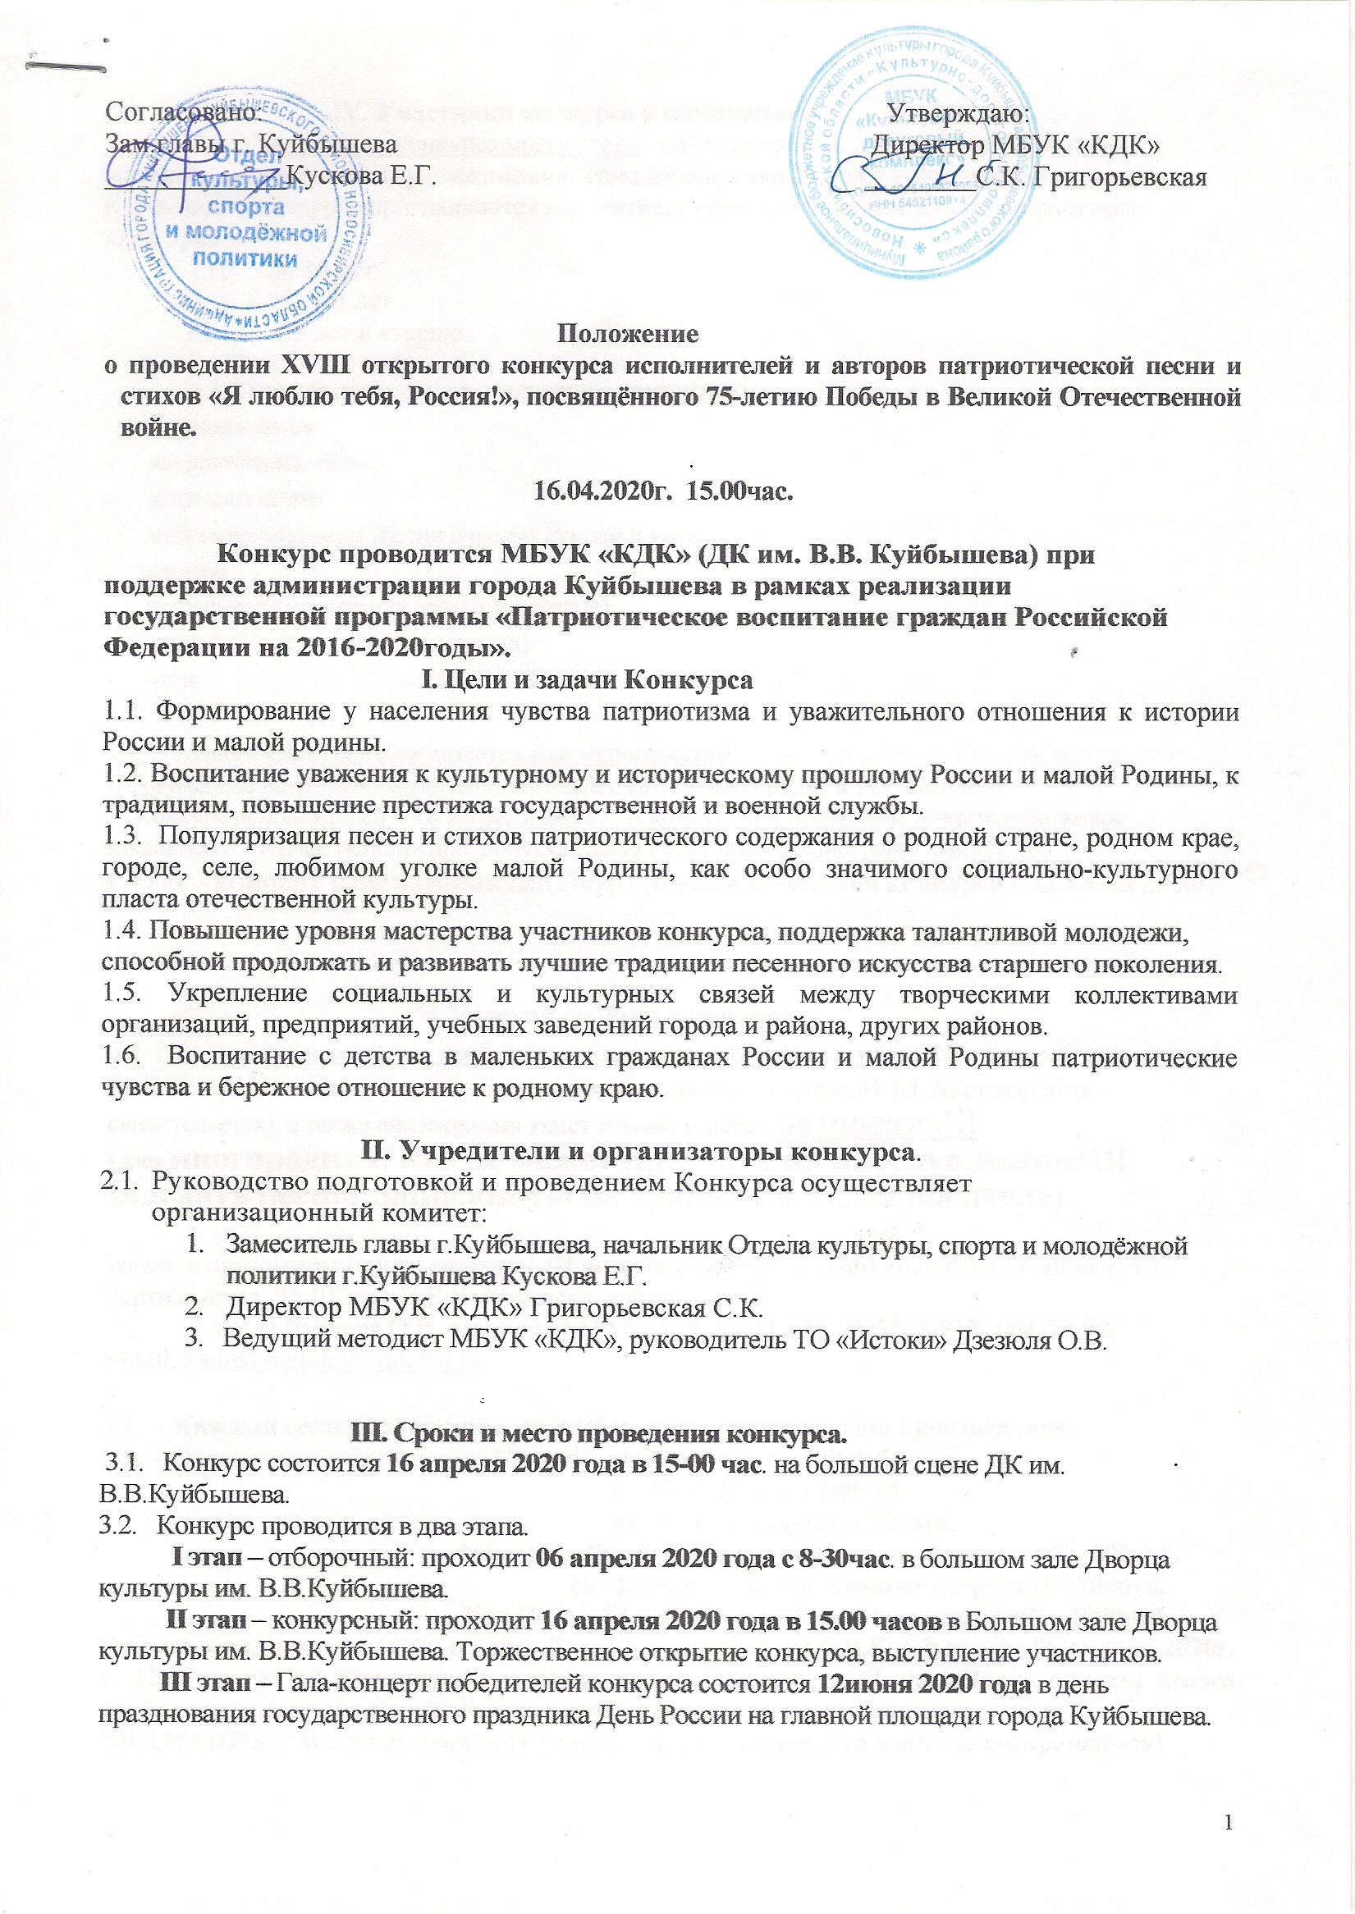
IV. Участники конкурса и номинации.
4.1. Участниками конкурса могут стать: самодеятельные поэты, композиторы, исполнители, коллективы художественной самодеятельности. Возраст участников не ограничен.
К участию в конкурсе приглашаются коллективы, авторы и исполнители по возрастным категориям:
I гр. – до 14 лет
II гр. - 15 – 25 лет
III гр. – 26 лет и старше.
4.2. Конкурс проходит по следующим номинациям:
- народное пение
- академическое пение
- эстрадное пение
- многонациональная (песни народов России и мира)
- шансон
- поэтическая номинация (стихи авторские)
- авторская песня (стихи и музыка)
- чтец

4.3. В рамках конкурса планируется ряд мероприятий:
1. Творческие встречи авторов-исполнителей с жителями города в ТО «Истоки».
2. Конкурс исполнителей – 16 апреля 2020г. В конкурсной программе обязательно живое вокальное и чтецкое исполнение, допускается использование фонограмм «минус 1».
3. Гала – концерт с награждениями Лауреатов, Дипломантов конкурса – 12 июня 2020г.

V. Условия участия в конкурсе.
5.1. Для участия в конкурсе необходимо предоставить: заявку установленного образца, пресс-релиз с краткой информацией об участнике (паспортные данные, ИНН, № страхового свидетельства), а также обязательно текст стихов и песен авторских!!!
(для иногородних, кто не может приехать на прослушивание!!! Выслать песню, записанную на аудио или видео носителе).

Заявки в оргкомитет принимаются до 04 апреля (включительно) 2020 года по адресу: ул. Партизанская, 95 ДК им. В.В.Куйбышева, кабинет № 43.
(2 этаж) Дзезюля О.В. тел. 8-(383-62) 63-709; 8-951-388-91-56; 8-913- 064-79-92;
e-mail: kaunsk-kultura@yandex.ru

5.2. - Каждый солист, дуэт, трио, ансамбль, хор исполняет одно произведение.
5.3. - Организационный взнос: Солист - дети до 14 лет - 100 руб.
от 15 до 25 лет – 200руб.
от 26 лет и старше – 300руб.
Ансамбль (2 – 5 человек независимо от возраста) – 500руб.
(6 –13человек независимо от возраста) – 700руб.
Хор (более 14 человек независимо от возраста) – 1000руб.
Оплата – наличный расчёт в кассу Дворца культуры им.В.В.Куйбышева: 06 апреля 2020г. С 12.00час. до 17.00час. при условии, что вы прошли во II тур. После оплаты взноса необходимо показать квитанцию организатору для регистрации.
ВНИМАНИЕ!!! В случае отказа от участия организационный взнос не возвращается!

5.4. - Носитель: флэш-карта – вид записи MP3. Каждая звукозапись должна быть с указанием названия произведения, названия ансамбля или фамилии исполнителя. Неподписанные диски к конкурсу НЕ допускаются. Подача фонограмм звукооператору производится вовремя I этапа (отборочного).

VI. Определение победителей.
6.1. По результатам проведения конкурса жюри присваивает звание
Лауреатов и Дипломантов I, II, III степени.
6.2. Учрежден специальный приз Главы г. Куйбышева – Гран-При.
6.3. Возможно вручение призов других заинтересованных организаций и частных лиц.

VII. Гала – Концерт. Награждения.
7.1. Гала-концерт победителей конкурса состоится 12 июня 2020 года в день празднования Дня России на главной площади.

VIII. Форма заявки для участия в конкурсе (Приложение №1).

ВНИМАНИЕ!!! В ЗАЯВКЕ ОБЯЗАТЕЛЬНЫ ПАСПОРТНЫЕ ДАННЫЕ УЧАСТНИКА ЛИБО РУКОВОДИТЕЛЯ!!! ЗАЯВКИ, ЗАПОЛНЕННЫЕ НЕ ПО УСТАНОВЛЕННОМУ ОБРАЗЦУ, РАССМАТРИВАТЬСЯ НЕ БУДУТ!!!

Будем рады встрече с Вами на XVIII открытом конкурсе исполнителей и авторов патриотической песни

и стихов «Я люблю тебя, Россия!»

